UČENJE NA DALJAVO PETEK 8.5.2020

Dobro jutro! Teden se hitro vrti in pred nami je spet petek. Kdor želi pisno deliti z menoj, naj se priključi ob 9.00 video srečanju.

MATEMATIKA

DZ STR.90,91 reši sam ali pa računaj v družbi z menoj. Ob 9.00uri.
Za srečanje potrebuješ svinčnik in DZ.
Rešitve računov včerajšnjega dela:
64:6=10, ost.4 | 33:2=16, ost. 1 | 72:4= 18
87:8=10, ost.7 | 27:2=13, ost.1 | 345:5=69
36:5=7, ost1 | 62:5=12, ost. 2 | 123:4=30, 0st 3
74:8=9, ost2 | 56:5=11, ost.1 | 98:5= 19, ost3
12:5=2, ost 2 | 60:5=12 | 812:4=203
47:9=5, ost 2 | 96:8=12 | 345:7=49 ost 2
33:2=16, ost 1 | 95:7=13, ost4 | 284:4=71
44:3=14, ost2 | 35:3=11, ost 2 | 432:6=72
27:2=13, ost. 1 | 123:5=24, ost 3 | 812:6=135 ost2
55:4=13, ost3 | 76:6=12 ost.4 | 321:5=64 ost1
23:7=3, ost. 2 | 102:5=20, ost 2 | 498:8=62 ost2
88:9=9, ost. 7 | 84:6=14 | 931:7=133
55:9=6, ost 1 | 98:5=19, ost 3 | 456:4=114
55:4=13, ost3 | 72:4=18 | 328:2=164

SLOVENŠČINA
PREVERI SVOJE ZNANJE v DZ str.70, 71, 72, 73

DRUŽBA
NARAVNE SESTAVINE POKRAJINE
V ponedeljek si skiciral sliko v zvezek. Danes pa preberi v učbeniku stran 64, 65.
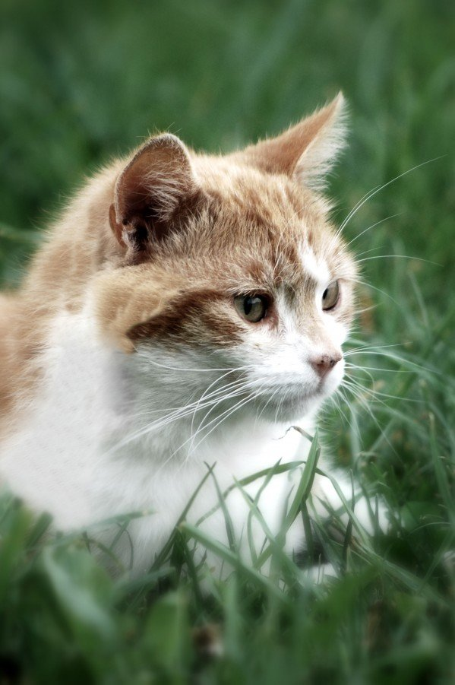

VREME JE LEPO. VIKEND JE PRED TEBOJ. UŽIVAJ IN IZKORISTI GA!

V ponedeljek vam bom sporočila ocene pri LUM-baloni, saj nisem dobila še vseh izdelkov.

